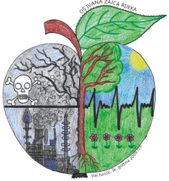
OSNOVNA ŠKOLA IVANA ZAJCA
Škurinjska cesta 7A, 51000 Rijeka
Tel.: 051/506-089
E-mail za upis u prvi razred: upisizajc@gmail.com
PRIJAVA DJETETA ZA UPIS U 1. RAZRED

PODACI O DJETETU | Ime i prezime:
 | OIB:
 | Datum rođenja:
 | Mjesto rođenja:
 | Adresa prebivališta:
 | Je li pohađao vrtić ili malu školu? Koju? Koliko dugo?
 | Radi li se o djetetu s teškoćama? Ako da, kojim?
 | Molimo navedite podatke o djetetu za koje smatrate da bi mogli biti relevantni (napomene o zdravlju, obitelji i slično)
 | Molimo navedite planirate li upisati dijete u neku drugu školu i ako da, koju? Ako ste s drugog upisnog područja i želite upisati OŠ Ivana Zajca, molimo navedite ime matične škole.
PODACI O RODITELJIMA / SKRBNICIMA /UDOMITELJIMA | Ime i prezime: | otac / skrbnik / udomitelj | majka / skrbnik / udomitelj
 | OIB:
 | Adresa prebivališta:
 | Zanimanje:
 | E-mail adresa:
 | Kontakt broj telefona ili mobitela:
Izjavljujem i vlastoručnim potpisom potvrđujem i dajem suglasnost da su podaci navedeni u ovom zahtjevu i priloženoj dokumentaciji točni te ovlašćujem OŠ Ivana Zajca da iste ima pravo provjeravati, obrađivati, čuvati i koristiti sukladno zakonu koji uređuje zaštitu osobnih podataka, Općoj Uredbi o zaštiti osobnih podataka i drugim važećim propisima, a u svrhu upisa djeteta u osnovnu školu.
U Rijeci, __________________ 2021. godine
Podatke ispunio/la : __________________________

